LABORATORIO DI ESPERIMENTAZIONI DI FISICA III

Gruppo S.I.C.S.I, Indirizzo F.I.M., LF3, Università degli studi di Napoli, “Federico II”

Masucci R., Pisano R., Traettino I.

Verifica della legge di Malus e misura del potere rotatorio di una soluzione zuccherina

INTRODUZIONE ALL’ESPERIENZA

Scopo di questa esperienza è verificare la legge di Malus e misurare il potere rotatorio di una soluzione zuccherina quando questa è attraversata da luce polarizzata. Prima di iniziare la nostra esperienza, vediamo cosa si intende per polarizzazione della luce e evidenziamo, in sintesi, le sue caratteristiche più importanti.
Il fenomeno di polarizzazione fu evidenziato per la prima volta dal medico danese Erasmus Bartholin nel 1669 quando si accorse che l’immagine di un oggetto risultava sdoppiata se era osservata attraverso un minerale di calcite detto spato d’Islanda (Fig. 1).

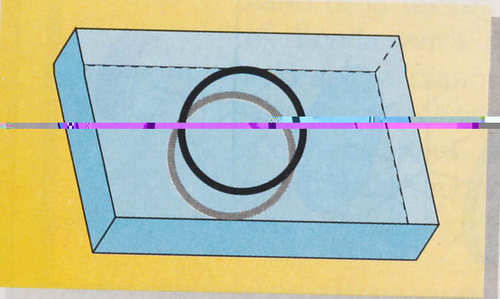

Fig.1

Se un sottile fascio luminoso incide su un materiale che dà luogo al fenomeno della doppia rifrazione, variando l’angolo di incidenza, uno dei due raggi rifratti, detto raggio ordinario, segue la legge di Snell, mentre il secondo, detto raggio straordinario, non segue tale legge e usualmente (in particolarmente in alcune sostanze cristalline) non giace nel piano d’incidenza. Per la precisione la (I^) legge di Snell afferma che:

Il raggio incidente, il raggio rifratto e la normale alla superficie rifrangente nel punto di incidenza giacciono nello stesso piano.

Poiché la rifrazione di un’onda è dovuta alla variazione della sua velocità nel passaggio da un mezzo ad un altro di diversa densità, il fenomeno della doppia rifrazione, si spiega ammettendo una struttura complessa del fascio incidente ed un’anisotropia del cristallo. In altri termini il raggio incidente sembra possedere caratteristiche intrinseche tali da giustificare per una parte di esso un determinato comportamento mentre per un’altra parte un comportamento completamente diverso.

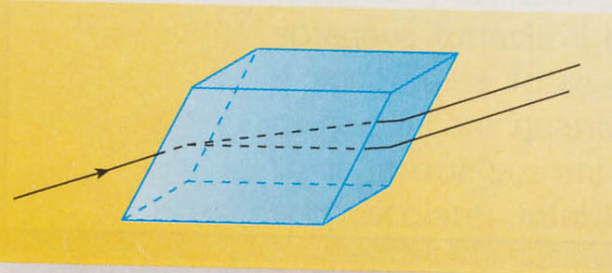

Fig.2

Nel 1808 il fisico francese Malus, prima casualmente e poi intenzionalmente, ripetè la famosa esperienza di Newton riuscendo a cogliere il cruciale significato fisico dello sdoppiamento della radiazione incidente su particolari cristalli. La luce emessa da una qualsiasi sorgente naturale è composta usualmente di onde che vibrano trasversalmente nello spazio senza che vi sia una particolare direzione privilegiata. Se sul cammino del fascio è posto un cristallo detto polarizzatore che ha la proprietà di essere trasparente solo a quelle radiazioni che vibrano in un determinato piano, allora la luce emergente dal cristallo esce polarizzata nel senso che è composta unicamente da quelle onde che giacciono in quel piano privilegiato mentre tutta la restante parte dell’onda incidente è respinta dal cristallo. (Se la propagazione della radiazione luminosa avvenisse longitudinalmente non potrebbe verificarsi una tale situazione, ma l’onda luminosa sarebbe o tutta trasmessa o tutta respinta). Se un secondo cristallo detto analizzatore è posto sul cammino della luce emergente dal primo cristallo, un osservatore, posto dietro quest’ultimo, sarà in grado di rivelare un segnale luminoso più o meno intenso a seconda che i piani privilegiati dei due cristalli siano paralleli o perpendicolari (Fig.3).

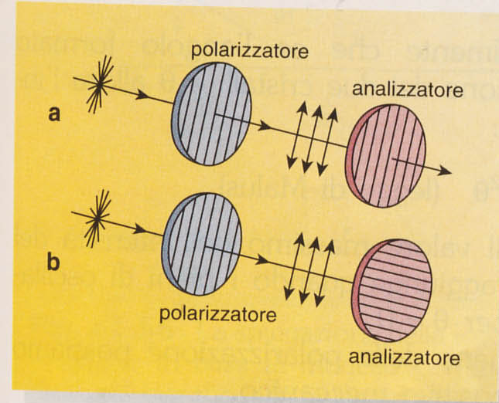

Fig.3

Malus verificò sperimentalmente che se chiamiamo $ϑ$ l’angolo formato dalle direzioni di polarizzazione dei due cristalli, l’intensità del raggio I finale segue la seguente legge nota come legge di Malus:

$I(ϑ)=I_{0}⋅{\text{cos}}^{2}θ$ (1)

STRUMENTI UTILIZZATI

- Laser a diodo 0.8 mW, $λ=\text{670}$ nm

- Banco ottico con supporti

- Fotocellula

- Amperometro

- Un tubo polarimetrico di lunghezza pari a $\text{19}\text{.}7±0\text{.}1$ cm contenente una soluzione zuccherina D-saccarosio in acqua distillata a 25°C con concentrazione pari a 0.500 g/cm³

- Un tubo polarimetrico di lunghezza pari a $\text{19}\text{.}7±0\text{.}1$cm contenente una soluzione zuccherina
D-saccarosio in acqua distillata a 25°C con concentrazione pari a 0.750 g/cm³

- Polarizzatore ed analizzatore in fogli Polaroid su supporti rotanti con suddivisione pari a $2^{0}$

DESCRIZIONE DELL’ESPERIENZA: VERIFICA DELLA LEGGE DI MALUS

È noto che l’intensità della luce emessa da due polaroid (attraversati da onde elettromagnetiche) è data matematicamente dalla funzione (1), che dipende da due parametri: l’intensità della luce incidente e l’angolo che si forma dagli assi di trasmissione del sistema dei due polaroid. In questo lavoro sperimentale intendiamo confrontare tali parametri. In particolare nella (1) si ha:

- $I_{0}$ intensità luminosa tra i due polaroid
- Per $ϑ=0⇒$ $I=I_{0}=I_{\text{max}}$ Max luce passante
- Per $ϑ=\frac{π}{2}⇒$ $I=0$ Non passa luce

Dapprima ruotiamo il polarizzatore per garantirci il valore corrispondente al raggio di intensità luminosa massima pari a $I_{\text{max}}=\text{170}μA$. Da qui, mediante la (2) otteniamo il valore (grado) di polarizzazione $p=1$ corrispondente a $I_{\text{min}}=0μA$.

$p=\frac{I_{\text{max}}−I_{\text{min}}}{I_{\text{max}}+I_{\text{min}}}$ (2)

Poi posizioniamo l’analizzatore che, opportunamente ruotato, ci permette di trovare il valore $I_{\text{max}}=\text{105}μA$. A questo punto abbiamo eseguito la presa dati di $ϑ$ nell’intervallo $\left[0,\frac{π}{2}\right]$ e calcolato il corrispondente valore di${\text{cos}}^{2}ϑ$.

Riepilogando:

Polarizzatore | $I_{\text{max}}=\text{170}μA⇒$ $p=1$$⇒$$I_{\text{min}}=0μA$ | $${ΔI}_{\text{max}}=5μA$$
Analizzatore | $$I_{\text{max}}=\text{105}μA$$ | $${ΔI}_{\text{max}}=5μA$$

ANALISI ED ELABORAZIONE DEI DATI

Dalle nostre misurazioni in laboratorio e tenendo conto della (1) abbiamo ottenuto la seguente Tabella 1. e grafico di $\left(ϑ,I/{I_{0}}\right)$ :
Tab. 1. Misura del valore di corrente I e del rapporto $κ=\frac{I(ϑ)}{I_{0}}$
$ϑ$ | $I(ϑ)μA$ | $κ=\frac{I(ϑ)}{I_{0}}$ | $$Δκ$$ | $${\text{cos}}^{2}(ϑ)$$
0 | 105 | 1 | 0.09 | 1
5 | 105 | 1 | 0.09 | 0.98
10 | 105 | 1 | 0.09 | 0.96
15 | 100 | 0.95 | 0.09 | 0.92
20 | 95 | 0.90 | 0.09 | 0.86
25 | 90 | 0.86 | 0.08 | 0.81
30 | 84 | 0.80 | 0.08 | 0.76
35 | 76 | 0.72 | 0.08 | 0.67
40 | 66 | 0.63 | 0.07 | 0.60
45 | 55 | 0.52 | 0.07 | 0.50
50 | 41 | 0.39 | 0.02 | 0.41
55 | 34 | 0.32 | 0.02 | 0.32
60 | 28 | 0.26 | 0.01 | 0.25
65 | 17 | 0.16 | 0.01 | 0.18
70 | 9 | 0.09 | 0.01 | 0.12
75 | 5 | 0.05 | 0.01 | 0.07
80 | 4 | 0.03 | 0.01 | 0.03
85 | 3 | 0.03 | 0.01 | 0.01
90 | 1 | $$9\text{.}5⋅{\text{10}}^{−3}$$ | 0.01 | 0

Dalla precedente tabella 1. ricaviamo il grafico di $I(ϑ)$ al variare di ${\text{cos}}^{2}(ϑ)$; poniamo anche la retta che meglio approssima i dati sperimentali

Dunque dai dati sperimentali abbiamo ottenuto che la legge di Malus esprime una relazione di tipo lineare tra $I(ϑ)$ e ${\text{cos}}^{2}ϑ$ a meno del fattore $I_{0}$. L’errore è stato così calcolato:

$Δk=\frac{I}{I_{0}}⋅\left(\frac{ΔI}{I}+\frac{{ΔI}_{0}}{I_{0}}\right)$
$\frac{ΔI}{I}$ errore relativo di I
$\frac{{ΔI}_{0}}{I_{0}}$ errore relativo di $I_{0}$

DESCRIZIONE DELL’ESPERIENZA: misura del potere rotatorio di una sostanza zuccherina

Questa seconda parte dell’esperienza prevede la misura del potere rotatorio di particolari sostanze ad es. il saccarosio o il fruttosio: queste hanno la proprietà fisico-chimico di essere sensibili quando sono attraversate da radiazione elettromagnetica opportunamente polarizzata. In particolare le molecole delle sostanze di cui sopra sono composte da atomi di carbonio posti simmetricamente rispetto all’asse passante per i centri delle molecole. Quando una di queste molecole, ad es. il saccarosio è attraversato da luce polarizzata, esse ruotano attorno alla direzione di propagazione della luce in verso orario nel caso del saccarosio, o in verso antiorario nel caso del fruttosio.
Ora, è interessante poter misurare l’ampiezza di tali rotazioni che (in teoria) sappiamo dipende da i seguenti parametri:

- Tipo di molecola
- Numero di molecole
- Numero di molecole della concentrazione della soluzione
- Temperatura
- Lunghezza d’onda della luce polarizzata

A questo punto utilizzando gli stessi strumenti della precedente esperienza abbiamo proceduto alle misure nel seguente modo. Abbiamo posto il laser (che rappresenta per sua natura una sorgente che emette fino a certe distanze, un ottimo fascio polarizzato) sul banco ottico. Poi abbiamo interposto sul cammino del fascio laser il primo filtro opportunamente orientato per ottenere il valore massimo di emissione. Con lo stesso procedimento appena descritto, abbiamo posizionato il secondo filtro e ottenuto il valore minimo della emissione. A questo punto abbiamo posizionato il tubo polarimetrico contenente la soluzione di D-saccarosio. Ora, per poter eseguire il lavoro approssimativamente nelle stesse condizioni iniziali di questa seconda parte dell’esperienza, abbiamo cercato di avere lo stesso minimo di luce che avevamo inizialmente. A tale scopo abbiamo ruotato l’analizzatore affinché tale condizione fosse soddisfatta. Abbiamo effettuato le misure per i due tipi di tubi polarimetrici (Tab. 2 e Tab. 3). La misura dell’ampiezza dell’angolo di rotazione delle molecole è dato da:

$ϑ=\left(ϑ_{2}−ϑ_{1}\right)$ (3)
Di seguito poniamo le tabelle dei dati sperimentali:

Tab.2. Misura dell’angolo di rotazione della soluzione del D-saccarosio a 25°C con concentrazione pari a 0.750 g/cm³

$$I_{\text{min}} ± 1 \left(μA\right)$$ | $$ϑ_{1} ± 1\left(\text{gradi}\right)$$ | $$ϑ_{2} ± 1\left(\text{gradi}\right)$$ | $θ ± 2\left(\text{gradi}\right)$
5,8 | 169 | 248 | 79
6 | 180 | 250 | 70
6,2 | 170 | 241 | 71

Valore atteso: D-saccarosio a 25°C: 66,7 gradi/(dm g/cm³) per la luce gialla del sodio $λ=\text{589}$ nm
Valore sperimentale: $ϑ=\left(\overline{ϑ}±σ_{ϑ}\right)=\left(\text{73}±4\right)$ gradi

Tab.3. Misura dell’angolo di rotazione della soluzione del D-saccarosio a 25°C con concentrazione pari a 0.500g/cm³

$$I_{\text{min}} ± 1 \left(μA\right)$$ | $$ϑ_{1} ± 1\left(\text{gradi}\right)$$ | $$ϑ_{2} ± 1\left(\text{gradi}\right)$$ | $θ ± 2\left(\text{gradi}\right)$
6 | 30 | 61 | 31
6,3 | 202 | 243 | 41
6,2 | 21 | 67 | 46

Valore atteso: D-saccarosio a 25°C: 66,7 gradi/(dm g/cm³) per la luce gialla del sodio $λ=\text{589}$ nm
Valore sperimentale: $ϑ=\left(\overline{ϑ}±σ_{ϑ}\right)=\left(\text{39}±4\right)$ gradi

Con i dati ottenuti passiamo alla stima del potere rotatorio tramite la relazione:

$$ρ=\frac{Δϑ}{L(\text{dm})⋅\text{Conc}(g/{{\text{cm}}^{3}})}$$

$ρ_{0\text{.}\text{750}}=\frac{{\text{73}}^{0}}{2(\text{dm})⋅0\text{.}\text{750}(g/{{\text{cm}}^{3}})}=\text{49}$ $\frac{\text{gradi}}{\text{dm}⋅(g/{{\text{cm}}^{3}})}$

$ρ_{0\text{.}\text{500}}=\frac{{\text{39}}^{0}}{2(\text{dm})⋅0\text{.}\text{500}(g/{{\text{cm}}^{3}})}=\text{39}$ $\frac{\text{gradi}}{\text{dm}⋅(g/{{\text{cm}}^{3}})}$

Riflessione

Dai risultati ottenuti, in condizioni approssimativamente simili, osserviamo che

$$ρ_{0\text{.}\text{750}}>ρ_{0\text{.}\text{500}}$$

Occorre precisare che il potere rotatorio in prima approssimazione è indipendente dal valore della concentrazione. Ma sappiamo anche che se pur avessimo potuto creare un apparato sperimentale al minimo di alcun valore di dispersione e a parità di soluzione, le misure sarebbero state comunque dipendenti della temperatura.

Note

Le leggi della rifrazione sono note come leggi di Snell-Decartes (o di Snellius-Cartesio) in onore del matematico olandese Willebrord Snell van Royen (1850 o 1591-1626), noto anche con il nome umanistico di Willebrordus Snellius, che le scoprì sperimentalmente circa nel 162; e del matematico-filosofo francese René Decartes (1596-1650), noto anche con il nome italiano Renato Catesio, che giunse allo loro chiara e definitiva formulazione fisico-matemtico.
Per evidenziare le caratteristiche dei due raggi nel mezzo, Newton eseguì il seguente esperimento: ottenuti, mediante doppia rifrazione su un cristallo di spato, i due raggi emergenti, fece incidere il solo raggio ordinario su un secondo cristallo di spato, avente la stessa orientazione del primo e verificò che tale raggio non subiva più doppia rifrazione, ma solo l’ordinaria rifrazione (cioè la stessa subita nel primo cristallo). Ruotando poi progressivamente il secondo cristallo, Newton notò che il raggio ordinario tendeva a scomparire mentre quello straordinario diventava sempre più intenso finché per una rotazione di ${\text{90}}^{0}$, nel secondo cristallo si aveva solo la rifrazione straordinaria. Ad analoghe conclusioni si perviene se l’esperimento è eseguito facendo incidere sul secondo cristallo il solo raggio straordinario. Newton ipotizzò che i corpuscoli di cui, secondo lui, il fascio luminoso era composto, avessero un asse di simmetria perpendicolare alla direzione del moto e che la rifrazione dipendesse dall’orientazione nello spazio del suddetto asse.
Per capire meglio il fenomeno della polarizzazione, possiamo servirci di un semplice dispositivo meccanico (Fig. 4) 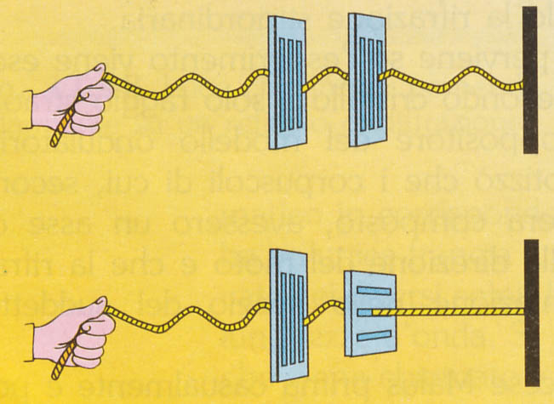 Fig.4 Supponiamo di provocare, in una fune vincolata ad un’estremità, un treno di onde che vibrano trasversalmente in tutte le direzioni. Se la fune è infilata in una griglia (polarizzazione) avente una fessura con una ben precisa orientazione nello spazio, allora la perturbazione trasmessa giace ora nel piano della fessura. Disponendo sul cammino dell’onda una seconda griglia (analizzatore), l’onda verrà interamente trasmessa solo se le fessure delle due griglie giacciono nello stesso piano. Se invece le fessure sono disposte in piani diversi, allora la perturbazione sarà trasmessa solo in parte (legge di Malus) in funzione dell’angolo θ formato dai due piani. Per θ = 90°, come mostrato in Fig. 4, la radiazione non emerge dalla seconda griglia.
Precisiamo al lettore che per la stima del potere rotatorio abbiamo utilizzato per entrambe i calcoli delle due concentrazioni il valore intero 2 dm. Bibliografia generale - Cantelli M.: Fisica Generale, Volume 2-3, Cedam, 1998 - Edminister J.: Circuiti elettrici, Collana Schaum teoria e problemi, Etas Libri (ed.), 1993 - Haber U., Dodge J., Gardner R., Shore E.: PSSC, vol. unico, Zanichelli, 2000 - Pisano R., Pisano A., Lombardi S.: “Dagli effetti magnetici della corrente alle onde elettromagnetiche”, Tesina esame LF2, SICSI, Università degli studi di Napoli Federico II, a.a. 2001-02 - Pisano R., Pisano A., Lombardi S.: “Il fenomeno della diffrazione”, Tesina esame DF2, SICSI, Università degli studi di Napoli Federico II, a.a. 2001-02 - Sasso A.: Dispense per le esperienze di Laboratorio di Didattica della Fisica 3, SICSI, Università degli studi di Napoli Federico II, a.a. 2001-02 - Taylor J.: Introduzione all’analisi degli errori, Zanichelli, 1992 - w.w.w. vari siti web in rete

